Laporan Praktikum 6  
Praktikum Analisis Algoritma



Imron Madani (140810170061)

Fakultas Matematika dan Ilmu Pengetahuan Alam  
Program Studi Teknik Informatika  
Universitas Padjajaran  
2019

**Tugas 6 – Minimum Spanning Tree**

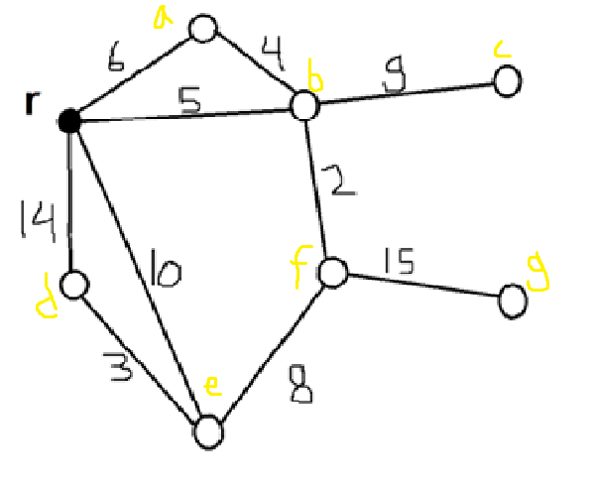

|  |  |  |
| --- | --- | --- |
| Steps | Edges | Weight |
| 1 | r-b | 5 |
| 2 | b-f | 2 |
| 3 | b-a | 4 |
| 4 | f-e | 8 |
| 5 | e-d | 3 |
| 6 | b-c | 9 |
| 7 | f-g | 15 |

PRIM

Yaitu memulai pencarian dari titik r, kemudian lanjut memilih jalur yang paling kecil dari jalur yang sudah dilewati. Syaratnya adalah tidak boleh membuat jalur lingkaran(kembali ke node yang sudah dikunjungi).

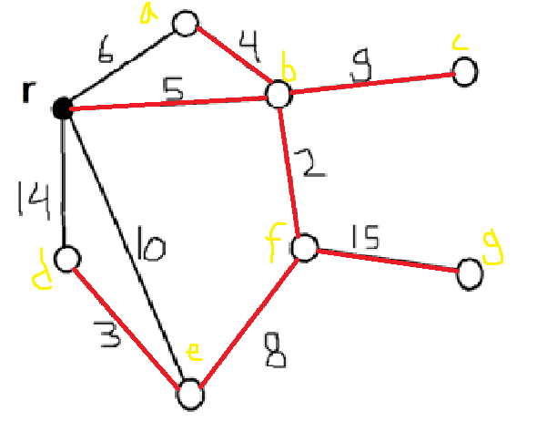

|  |  |  |
| --- | --- | --- |
| Steps | Edges | Weight |
| 1 | b-f | 2 |
| 2 | e-d | 3 |
| 3 | a-b | 4 |
| 4 | b-r | 5 |
| 5 | e-f | 8 |
| 6 | b-c | 9 |
| 7 | f-g | 15 |

Kuskral

Yaitu memulai pencarian dari jalur yang paling kecil, kemudian dilanjutkan mencari yang paling kecil selanjutnya. Dengan syarat tidak boleh membentuk lingkaran jalur yang sudah dilewati.

